Вносится главой Отрадо-Ольгинского
сельского поселения Гулькевичского
района

Проект
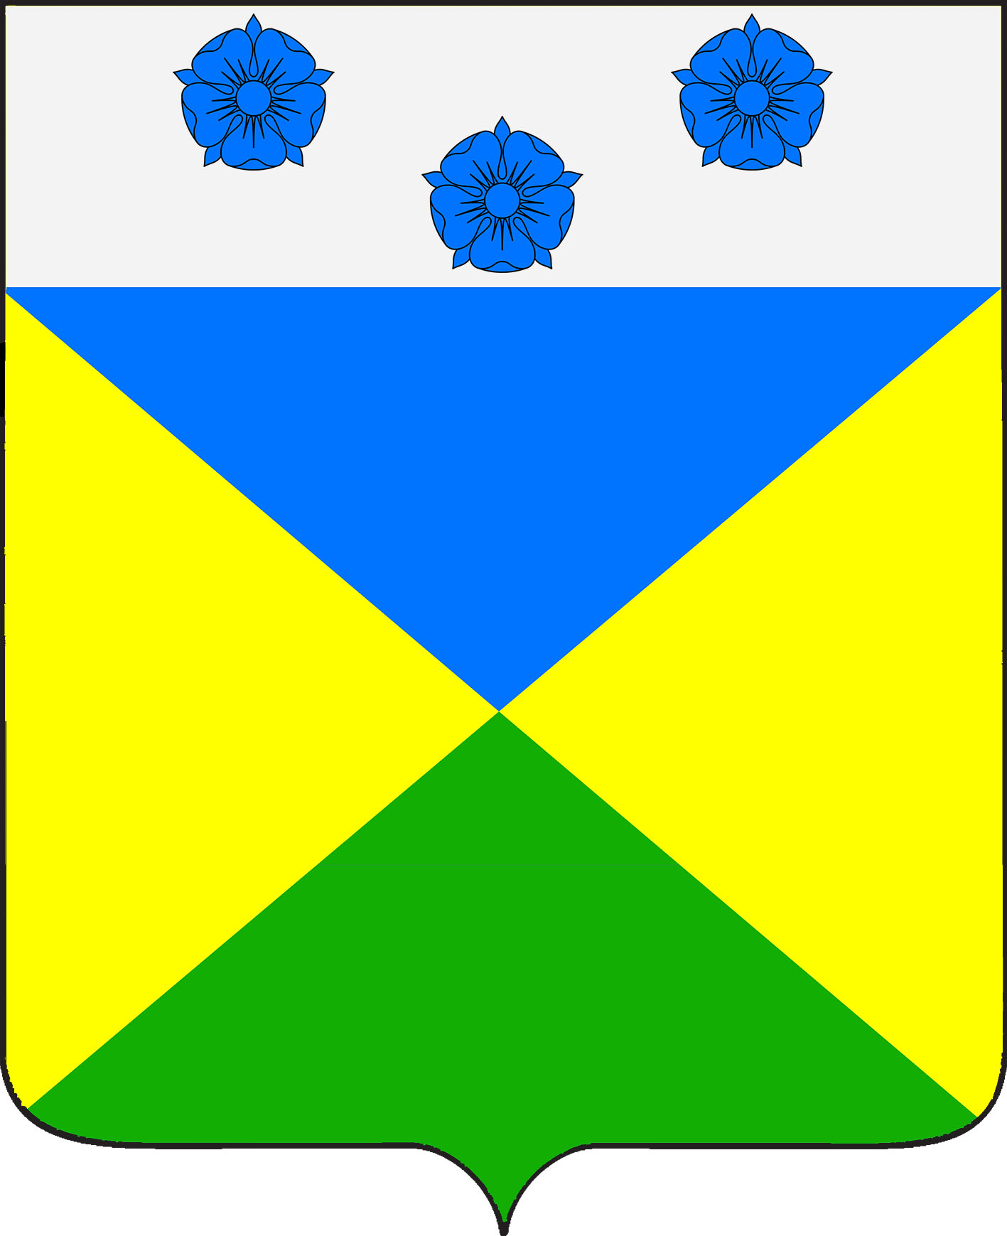

СОВЕТ ОТРАДО-ОЛЬГИНСКОГО СЕЛЬСКОГО ПОСЕЛЕНИЯ
ГУЛЬКЕВИЧСКОГО РАЙОНА

РЕШЕНИЕ

от____________ №____________
село Отрадо-Ольгинское

О даче согласия администрации
Отрадо-Ольгинского сельского поселения
Гулькевичского района на заключение соглашения
с администрацией муниципального образования
Гулькевичский район о передаче полномочий по
созданию условий для обеспечения жителей
Отрадо-Ольгинского сельского поселения
Гулькевичского района услугами
общественного питания, торговли и
бытового обслуживания на 2023 год

В соответствии с подпунктом 10 части 1 статьи 14, частью 4 статьи 15 Федерального закона от 6 октября 2003 г. № 131-ФЗ «Об общих принципах организации местного самоуправления в Российской Федерации», уставом Отрадо-Ольгинского сельского поселения Гулькевичского района, Совет Отрадо-Ольгинского сельского поселения Гулькевичского района р е ш и л:
1. Дать согласие администрации Отрадо-Ольгинского сельского поселения Гулькевичского района на заключение соглашения с администрацией муниципального образования Гулькевичский район о передаче полномочий по созданию условий для обеспечения жителей Отрадо-Ольгинского сельского поселения Гулькевичского района услугами общественного питания, торговли и бытового обслуживания на 2023 год за счет межбюджетных трансфертов, в размере 61 946,90 (Шестьдесят одна тысяча девятьсот сорок шесть рублей девяносто копеек) рублей, предоставляемых из бюджета Отрадо-Ольгинского сельского поселения Гулькевичского района в бюджет муниципального образования Гулькевичский район.
2. Ведущему специалисту администрации Отрадо-Ольгинского сельского поселения Гулькевичского района И.В. Максимовой обнародовать настоящее решение в специально установленных местах для обнародования муниципальных правовых актов органов местного самоуправления Отрадо-Ольгинского сельского поселения Гулькевичского района, определенных постановлением администрации Отрадо-Ольгинского сельского поселения Гулькевичского района от 22 апреля 2013 г. № 41 «Об определении мест обнародования муниципальных правовых актов Отрадо-Ольгинского сельского поселения Гулькевичского района».
3. Контроль за выполнением настоящего решения возложить на депутатскую комиссию Совета Отрадо-Ольгинского сельского поселения Гулькевичского района по бюджету, налогам, сборам муниципальной собственности, экономике, торговле, предпринимательству и инвестиционной политике.
4. Решение вступает в силу со дня его подписания.

Глава Отрадо-Ольгинского сельского поселения Гулькевичского района  ________________С.Н. Чистоусов |  | Председатель Совета  Отрадо-Ольгинского сельского поселения Гулькевичского района  _______________Т.Н. Мавренкова

